AI 提示詞視覺化管理 App
  - 本機提示詞管理 Token 分析與 Agent 記憶視覺化

版本 1.2 完整企劃書與操作介面
學生：____________ 系級：____________
指導老師：____________

專題文件 | 2026 09 26

目錄
下列章節可在 Word 導覽窗格中直接跳轉。修改標題後，這份清單可一併手動調整。
- 一 摘要
- 二 研究動機與問題定義
- 三 研究目標與問題
- 四 相關研究與工具
- 五 目標使用者與情境
- 六 功能範圍
- 七 系統設計與實作方法
- 八 評估設計
- 九 工作分解 時程與分工
- 十 設備與經費
- 十一 風險與因應
- 十二 預期成果與目前狀態
- 十三 需要老師協助確認的事項
- 十四 可傳給老師的更新說明
- 參考資料

一 摘要
我們在使用生成式 AI 整理課業、文件或程式專案時，常會把提示詞留在不同聊天紀錄與筆記裡。下次想重用時，不一定找得到最後確認過的版本，也不容易知道一段很長的提示詞到底用了多少 Token。這次專題想把這個問題做成一個真正能操作的本機 App：每個專案都有自己的提示詞清單，使用者可以搜尋、保留版本、管理 Markdown，並在送出前比較原文與精簡候選。
系統採 HTML、CSS、JavaScript 共用介面，以 Python、pywebview 與 SQLite 提供 macOS 本機服務。使用者可先於瀏覽器測試介面，再於桌面 App 操作真實檔案。提示詞整理、版本保存與 Token 計數均在本機執行，不需呼叫付費模型。精簡功能僅處理可追蹤的格式與相鄰重複條列，保留程式碼、限制與人工確認流程。成本以使用者輸入之單價及呼叫次數進行情境推算，不將純文字 Token 數誤認為完整 API 帳單。
研究採系統實作與對照評估，分別衡量提示詞尋回時間、任務完成率、Token 減少比例與輸出品質。預期交付可操作 App、原始碼、企劃書、軟體規格、測試證據及展示流程；尚未實施的使用者研究與模型品質實驗將明確列為待驗證工作。
關鍵字：提示詞管理、視覺化、本機優先、Token、成本估算、版本管理。

二 研究動機與問題定義

2 1 提示詞撰寫缺少引導
初學者常只輸入簡短要求，卻沒有交代工作角色、任務、必要背景、限制與輸出格式；另一方面，為了得到可靠結果，也可能堆疊重複且互相干擾的指令。因此，本專題用可選欄位協助使用者補足必要資訊，而非以篇幅長短判斷提示詞好壞。

2 2 提示詞散落 分類與版本不易維護
同一使用者可能同時進行程式開發、文件整理與研究。提示詞若只存在聊天紀錄，便不容易依專案搜尋、比較、重用或回復前一版本。本專題讓標題、分類、標籤與版本附著在提示詞上，並提供 Markdown 匯入／匯出，使資料能由其他編輯器與 AI 工具使用。

2 3 缺少輸入成本的可見性
冗長提示詞在大量重複呼叫時可能增加輸入費用，但長提示詞不必然是浪費；必要的範例與限制也可能降低失敗和重試成本。本研究關注「不必要的重複輸入是否可減少」，同時追蹤任務品質，避免只優化字數。

2 4 提示詞與 Agent 記憶的關係
AGENTS.md、CLAUDE.md 等檔案可以是持久指令的一種來源，但不是所有提示詞都屬於 Agent 記憶。新版以一般提示詞工作台為主入口，將既有記憶編程與健檢功能保留為進階的專案檔案管理功能。不同 Agent 的載入機制不能視為完全相同。

三 研究目標與問題
O1：提供可依專案分類、搜尋、編輯及重用的提示詞資料庫，降低尋回與整理成本。
O2：提供角色、任務、背景、限制與輸出格式的引導欄位，降低初學者遺漏必要資訊的機會。
O3：顯示指定 tokenizer 下的純文字 Token 數、精簡候選、內容 Diff 與輸入成本推算，讓使用者理解修改帶來的影響。
O4：保留版本與檔案备份，避免整理過程遺失既有內容，維持跨工具可攜性。
研究問題 RQ1：相較於自行管理散落文字檔，視覺化專案管理是否能縮短找到指定提示詞的時間並減少找錯版本？
研究問題 RQ2：結構化表單是否增加使用者提示詞中必要任務要素的完整度？這是欄位完整度的評估，不直接等同模型回答品質。
研究問題 RQ3：在保留必要條件的前提下，可解釋的精簡規則能減少多少輸入 Token？哪些文本沒有改善或不適合精簡？
研究問題 RQ4：精簡前後的模型輸出是否維持預先定義的任務成功標準？未執行此實驗前不宣稱品質等效。

四 相關研究與工具

4 1 企劃書與規格的結構依據
本企劃採大專研究計畫常見的研究問題、相關文獻、方法與預期成果架構，另加入系統專題需要的範圍、資源與交付安排。清華大學公開的國科會大專學生研究計畫申請表提供可參考的學術章節；這份公開表格較早，不將其經費與截止日期當成本專題現行要求。[S1]
東華大學資管系的專題規範把系統架構、輸入輸出、使用者介面與資料設計列為系統型專題應交代的內容；南臺科大的軟體工程教材也將目的、範圍、使用者介面、功能與限制分開說明。[S8][S9] 因此本企劃沒有只放功能清單，而是把操作畫面、使用情境、評估方式與尚未完成的研究分開寫清楚。
CMU 課程的專題規劃指引重視可量測目標、進度與資源。本專題因此將「省錢」拆成 Token、單價情境與實際品質三個可獨立檢查的面向。[S2]
軟體規格另以需求 ID、輸入輸出、例外與驗收方式建立追蹤關係，參考 ISO/IEC/IEEE 29148 公開資訊所述的需求工程方向；本文件不宣稱通過該標準的合規認證。[S3]

4 2 同類工具與定位
比較項目 | 一般文字檔／筆記 | Langfuse Prompt Management | Promptfoo | 本專題
主要用途 | 自由紀錄 | 提示詞版本與應用整合 | 提示詞／模型評估 | 本機視覺化編寫與管理
借鏡重點 | 可攜式文字格式 | 版本管理與重用 | 以案例驗證修改效果 | 低設定成本、易解釋
本專題不取代的部分 | 任意文件編輯 | 團隊平台與部署整合 | 大規模自動模型評估 | 企業級服務與完整帳務

Langfuse 的提示詞管理與 Promptfoo 的評估功能證明，管理及評估是不同但互補的工作。本專題結合適合個人與學生的核心流程，不以「市場上沒有提示詞工具」作為創新理由。[S4][S5]

4 3 Token 計數與成本
tiktoken 提供可在本機執行的 BPE 編碼，適合計算選定 encoding 下的純文字 Token。本專題內建 o200k_base 與 cl100k_base 所需資料，避免執行期下載。[S6]
不同供應商、模型與輸入封裝可能有不同 Token 計數。Anthropic 官方亦提供獨立的 token-counting 介面；本專題不連線呼叫該服務，因此 Claude 或其他未支援 tokenizer 的數字只能標為粗估。[S7]

五 目標使用者與情境
主要對象為同時管理數個專案的學生、個人開發者及小型工作團隊成員。第一版以單人本機操作為驗收範圍；企業使用者的多人權限、稽核與同步不包含於本期交付。
情境 A：學生撰寫研究整理提示詞，在「研究」分類建立可重用版本，輸入背景與輸出格式後保存，下一次透過關鍵字找回。
情境 B：開發者將多次使用的程式審查提示詞匯入工作台，檢查重複條列，對照精簡前後 Token 與假設 1,000 次呼叫的輸入費用，再決定是否採用。
情境 C：使用者管理不同專案的 AGENTS.md，先查看現有內容與作用域，再用記憶模組產生 Diff，確認後套用並保留回復能力。

六 功能範圍

6 1 本期必要功能
- 專案資料夾選擇與 Markdown 清單、內容預覽。
- 提示詞新增、編輯、專案隔離、分類、標籤與文字搜尋。
- 四種情境的引導編寫：一般任務、程式審查、文字整理、研究筆記。
- 每次儲存建立新版本；歷史內容可帶回草稿，確認後另存新版本。
- 封存與取消封存；Markdown 匯入為草稿。
- 本機 tokenizer、明確標示的粗估模式、可選精簡規則與 Diff。
- 自訂單價／呼叫次數的輸入成本推算與 JSON 分析報告。
- 匯出預覽、雜湊衝突保護、備份與復原。
- 保留既有 Agent 記憶編程與基本健檢。

6 2 不列入第一版成果宣稱
不包含自動呼叫付費 AI、語意摘要或任意語意壓縮、保證提升模型回答品質、跨供應商精確帳單、多人即時協作、雲端同步、企業權限系統與每種 Agent 的真實執行追蹤。這些功能若另行開發，需獨立規格與驗收。

七 系統設計與實作方法

7 1 分層架構
瀏覽器與桌面共用 HTML/CSS/ES modules。瀏覽器模式用本地示範資料和 localStorage 保存示範提示詞；桌面透過 pywebview bridge 連接 Python。Python 負責路徑檢查、資料庫、編譯、Token 分析與檔案寫回，SQLite 保存提示詞、版本與變更紀錄。
主流程為「選專案 → 建立／匯入 → 填寫／編輯 → 分析 → 檢查候選 → 儲存版本 → 匯出」。記憶檔管理採「選 Agent／檔案 → 選模組 → 預覽 Diff → 寫回」。一般提示詞匯出可能替換整份指定檔案，必須另行提示；記憶模組只更新受管理區段。

7 2 本機精簡方法
預設合併連續多餘空白行。使用者勾選後，才提出移除相鄰完全相同頂層條列的候選。程式碼 fence 內不進行上述刪除，非空文字不做語意改寫。重複指令有時是刻意強調，因此即使文字相同，也需要人工檢查候選。
系統分別計算原文與候選 Token；若候選在所選 tokenizer 下反而增加 Token，則回傳原文並說明原因。沒有可精簡之處時顯示零減少，不產生虚假的節省值。

7 3 成本模型
未快取輸入情境成本（USD）＝提示詞 Token 數 × 使用者輸入單價（USD／百萬 Token）× 呼叫次數 ÷ 1,000,000。
此公式不包含輸出、工具、圖片、快取折扣、封裝、重試與稅。未輸入單價時只顯示 Token，不顯示推測費用。價格不內建成「當前官方價格」，避免過期資料造成誤解。

7 4 資料可靠性
提示詞資料庫使用版本號防止舊版本覆寫。Markdown 匯出先檢查 SHA-256 與檔案是否存在，再建立備份及原子替換。復原時若偵測檔案已有新修改，則停止直接回復。讀寫限制在選定專案內；備份與 SQLite 不存放在使用者專案目錄中。

7 5 操作介面與畫面用途
以下畫面是共用 Web UI 的示範資料版本，桌面 App 直接內嵌同一套介面。差別在於瀏覽器只使用 localStorage 與 mock 專案，桌面版會連接 SQLite、專案 Markdown 與本機 tokenizer。截圖的目的不是裝飾，而是讓老師能對照「問題、功能、操作結果」。
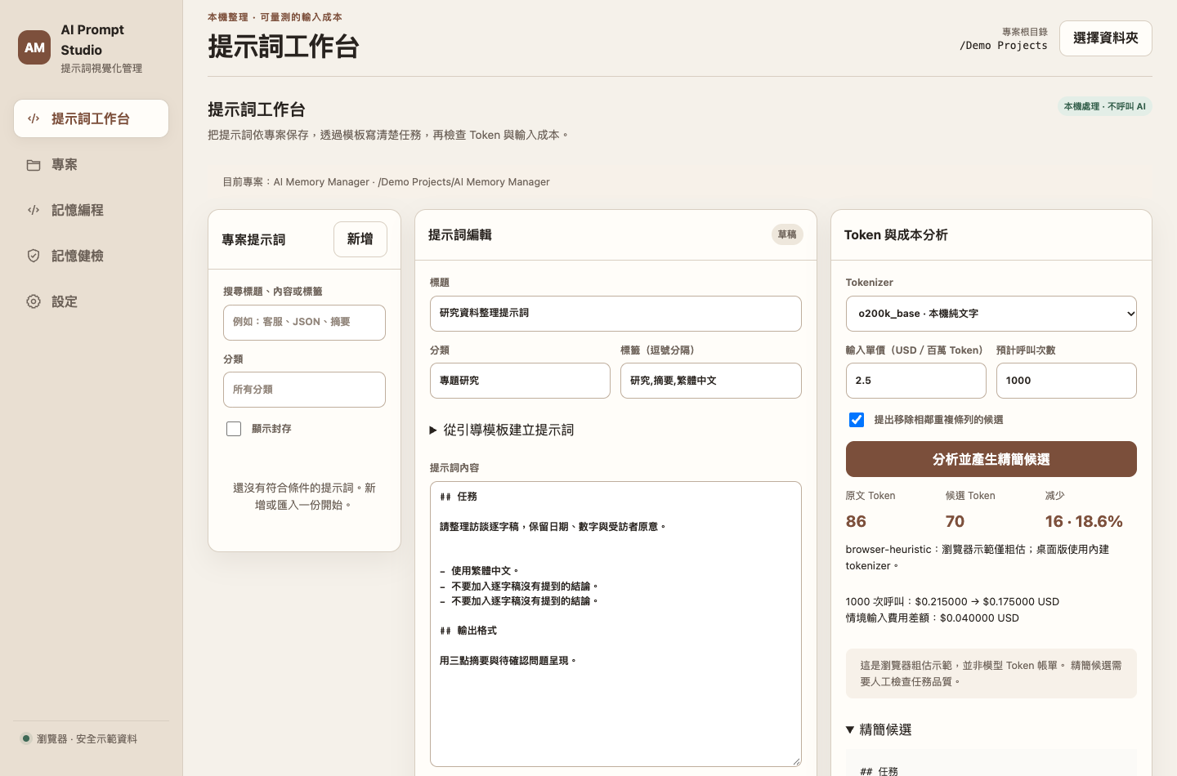
圖 1 提示詞工作台。左側負責搜尋與選取，中間編輯提示詞，右側比較原文與候選 Token，並依使用者輸入的單價及呼叫次數顯示情境成本。用途是把「管理提示詞」與「檢查輸入成本」放在同一個工作流程中。
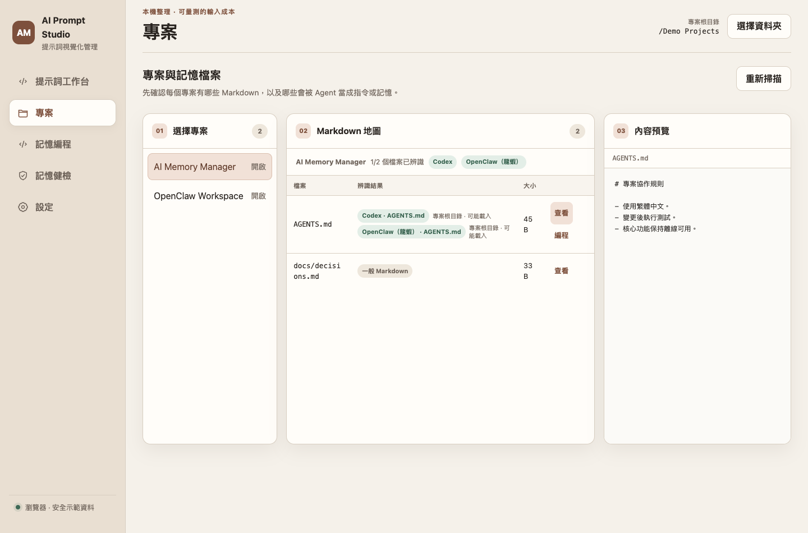
圖 2 專案與 Markdown 地圖。使用者先選專案，再確認檔案是否屬於 Codex、OpenClaw 等 Agent 的原生記憶檔；一般 Markdown 仍可預覽，但不會被誤標成自動記憶。用途是處理提示詞與記憶檔散落、作用範圍不清楚的問題。
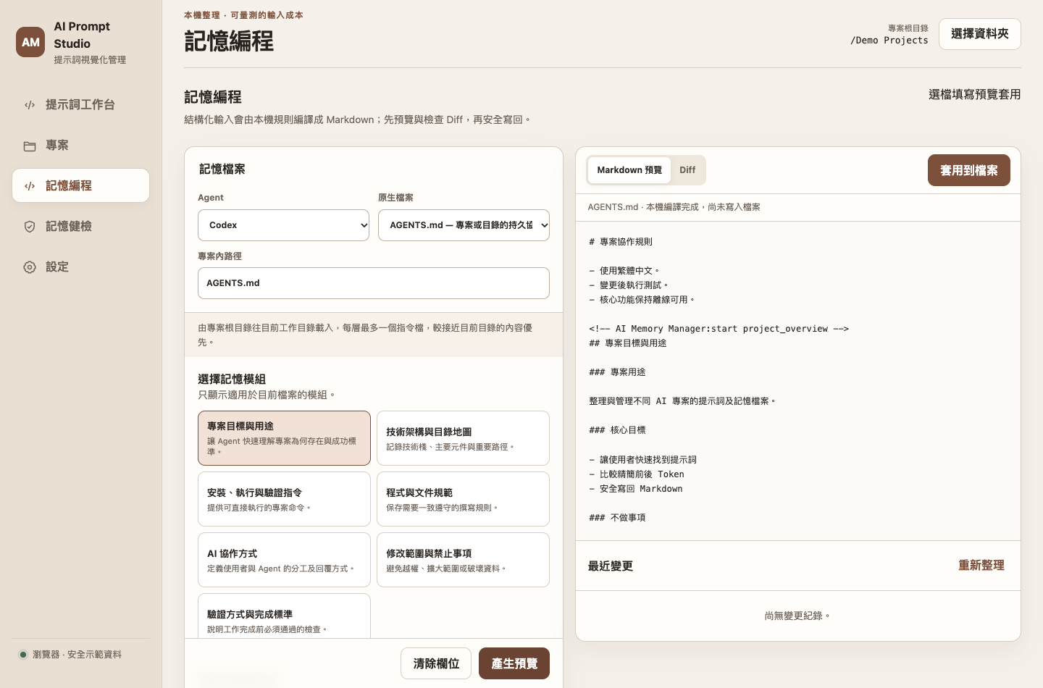
圖 3 記憶編程。左側選 Agent、檔案與模組，填入專案用途等欄位；右側先顯示產生後的 Markdown，再由使用者決定是否寫入。用途是讓不熟悉 Markdown 結構的人也能建立規則，同時保留人工確認。
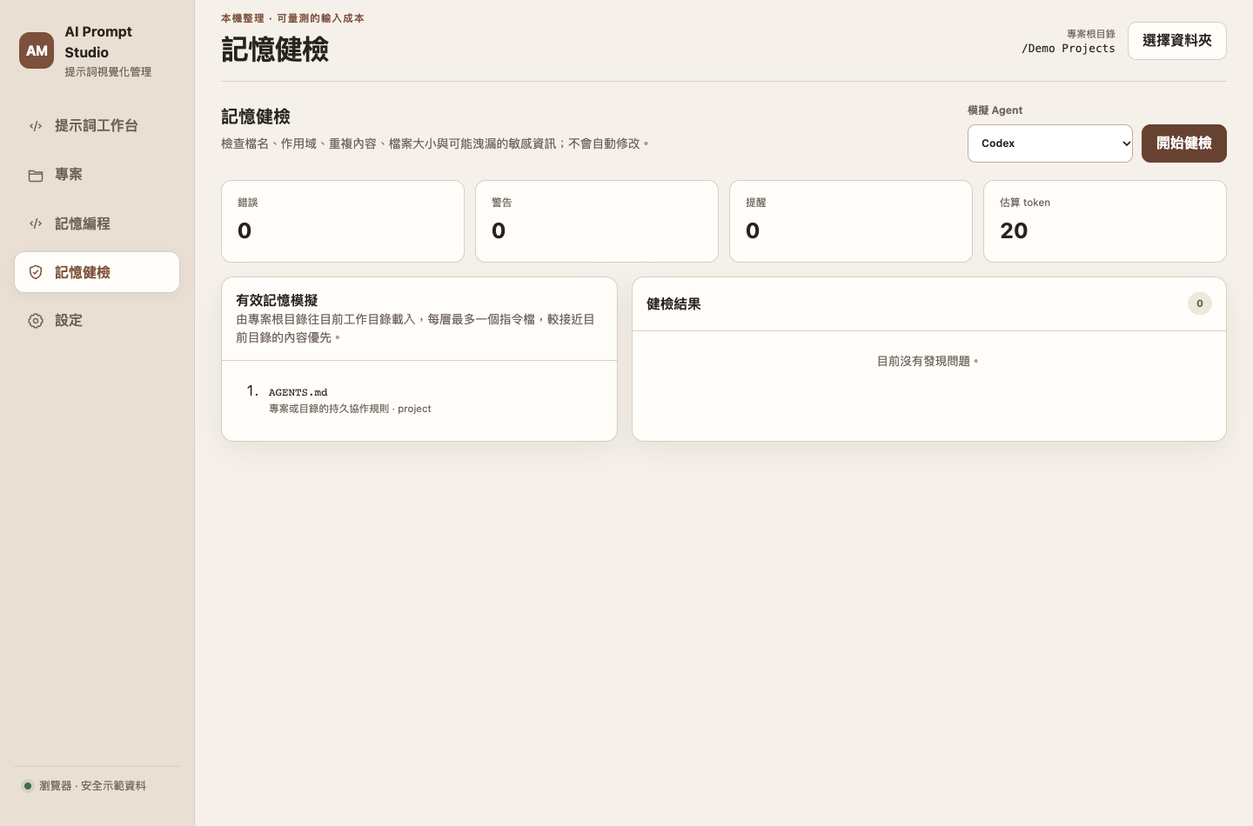
圖 4 記憶健檢。畫面列出錯誤、警告、提醒、估算 Token，以及目前 Agent 可能載入的記憶檔順序。用途是協助使用者發現缺少檔案、錯誤作用域、內容過長或敏感資訊；健檢只提出結果，不自動修改。
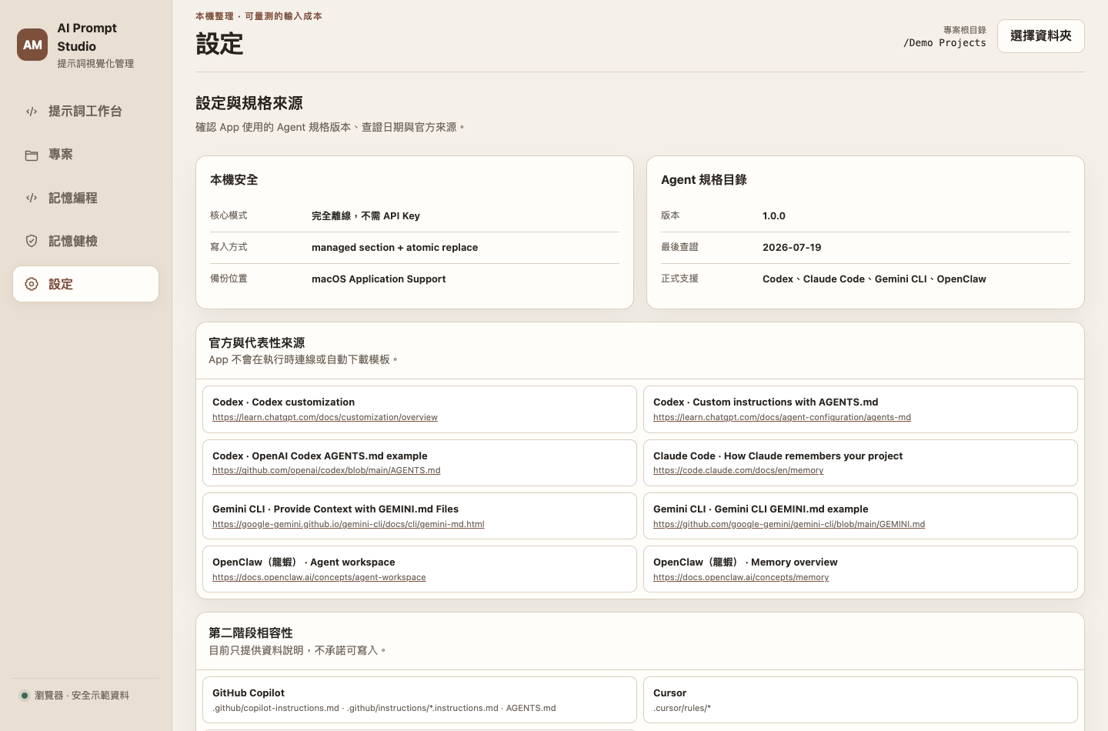
圖 5 設定與規格來源。畫面公開顯示支援的 Agent、規格版本、查證日期及官方來源。用途是讓內建規則可以被追查，也提醒使用者規格有日期，不應把過期資料當成永久事實。
操作主線可以整理成：選擇專案 → 建立或匯入提示詞 → 分析 Token → 檢查候選與差異 → 儲存版本 → 需要時匯出 Markdown。若管理 Agent 記憶，則改走「選檔案 → 選模組 → 填寫 → 預覽 → 檢查 Diff → 套用」。

八 評估設計

8 1 功能驗證
測試中文、英文、混合語言、特殊 token 文字、空字串、長文字、無可精簡內容、重複條列與程式碼。資料測試包含專案隔離、搜尋、版本衝突、封存、資料遷移與既有設定保留；檔案測試包含 Diff、外部修改拒絕、路徑越界與逐位元組復原。

8 2 Token 效果實驗
先以五則人工設計文本展示系統行為，使用兩種 tokenizer 得到十筆可重現測量。這些資料含刻意重複內容，不代表真實使用者的平均節省比例。後續正式研究應建立至少 30 則經去識別化的實際提示詞，涵蓋三類以上任務，保留未修改版本與來源授權，且同時記錄未改善樣本。[測量檔：evidence/token-benchmark.json]
Token 減少率＝（原文 Token－候選 Token）÷原文 Token。原文為空時定義為 0。報告中應揭露 tokenizer、樣本分布、平均值、中位數、範圍與零改善比例。

8 3 輸出品質實驗
此項尚未執行。每則提示詞先定義必備條件與輸出格式，固定模型、參數、輸入與版本，比較原文與候選各至少三次輸出。採隱藏版本來源的評分，記錄任務成功、必要事實保留、格式正確與重大限制違反。若有條件，可由兩名評分者獨立評估再處理分歧。
是否採用模型呼叫、模型名稱、總預算與樣本內容應先與老師確認。App 核心使用不花模型 Token；研究品質評估若使用遠端 API，仍可能產生費用。不得用合成測試的 Token 減少直接推論品質不變。

8 4 可用性研究
此項尚未招募。建議 6–10 位與目標族群相近的受試者，以交叉順序完成「從文字檔找提示詞」與「使用 App 找提示詞」任務，平衡先後順序影響。記錄完成時間、成功率、找錯版本次數及五點量表的主觀容易程度。樣本較小時以描述統計與限制說明為主，不推論整體企業族群。
資料採編號紀錄，取得受試者同意，不收集提示詞中的憑證或客戶私密資料；學校若要求研究倫理程序，依校方規定完成後再招募。

九 工作分解 時程與分工
以下為相對週次建議，並非已確定的學校期限。以既有程式基礎、一名主要開發者每週 8–12 小時估算，研究整理與實測仍需學生參與。
週次 | 工作 | 交付與查核點
第 1 週 | 老師確認題目、研究問題與範圍 | 企劃與 spec 定稿
第 2–3 週 | 本機管理、模板、版本與檔案流程 | 可操作 App、功能測試
第 4 週 | Token 計数、精簡規則、成本分析 | 可重現基準與錯誤案例
第 5 週 | 真實提示詞資料集與品質 rubric | 去識別資料與評分表
第 6 週 | 品質比較及可用性試測 | 原始數據、限制與改進
第 7 週 | 修正操作問題、完整回歸 | 驗收紀錄與測試版本
第 8 週 | 論文式報告、簡報、影片與展示 | 期末交付包

角色建議：學生負責題目決策、老師溝通、程式理解、研究倫理、受試者招募與結果解釋；AI 工具協助開發、文件草稿與測試；指導老師確認研究問題、研究方法及學術要求。若組員增加，可分成前端／可用性、後端／資料安全、研究／文件三個工作項，但不要虛構已分派的人員。

十 設備與經費
開發需要既有 macOS 電腦、Python、瀏覽器及本機磁碟。核心 App 無需雲端主機或模型 API；套件須遵守各自授權並在交付中保留來源。建議預留文件印製、受試者相關支出與可選 API 實驗費，金額由老師與學生確認，不引用過期補助標準當作本案預算。
若只進行本機功能与 Token 實驗，新增模型 API 成本為零。若進行品質實驗，先依提示詞／輸出長度、樣本數與重複次數估算上限，完成預算決策後再執行。對外公開發布的 Apple Developer 費用與 notarization 亦屬另一項部署決策。

十一 風險與因應
風險 | 影響 | 因應
精簡刪除必要語意 | 模型結果退步 | 規則範圍小、Diff、人工選擇、品質實驗
Token 數不等於實際帳單 | 費用誤判 | 顯示 encoding、計算範圍與自訂單價
規格與價格過期 | 平台相容資訊錯誤 | 保存日期，查證後才更新；不承諾全平台精準
檔案被其他工具修改 | 覆蓋使用者內容 | 雜湊檢查、備份、拒絕陳舊預覽
提示詞含憑證／敏感內容 | 外部貼上時洩漏 | 本機處理與疑似憑證提醒，使用去識別資料
題目擴大為企業平台 | 無法準時完成 | 優先單人 macOS 核心與研究評估
實驗樣本偏差 | 節省比例不可泛化 | 揭露資料來源與零改善樣本，不編造結論

十二 預期成果與目前狀態
軟體成果包括提示詞工作台、Agent 記憶檔工具、Token 分析、SQLite 版本紀錄、本機 Markdown 操作與平行測試 App。文件成果包括本企劃書、完整 spec、符合度稽核、測試／研究規畫及 Demo 腳本。
2026-09-25 已具備可執行的工程核心與合成文本 Token 測量；目前沒有真人可用性數據或模型回答品質對照數據。因此本企劃的「研究貢獻」是待以實驗驗證的系統設計與假說，不把開發完成當成研究結論成立。

十三 需要老師協助確認的事項
請老師確認題目名稱、所需研究深度、研究成果與工程成果的比重、可用性試測是否需要校內程序、品質評分標準、可選模型實驗經費、正式期限及學校文件模板。這些確認影響後續研究安排，不妨礙先交付本機軟體與完整規格。

十四 可傳給老師的更新說明
本專題暫定為「AI 提示詞（Prompt）視覺化管理 App」。系統以專案為單位整理提示詞，提供引導式編寫、分類搜尋、版本管理及本機 Markdown 匯入／匯出，並透過本機 Token 計數與可解釋的精簡建議，協助使用者了解提示詞輸入量與可能成本。我們預計比較整理效率、Token 減少比例及精簡前後的任務品質；不以字數減少直接宣稱回答更好或保證省錢。目前已有可操作原型，接下來希望與老師確認研究指標及試測方法。

參考資料
本次查閱日期：2026-09-25。以下網站僅用於結構、相關工具與方法查證，未複製他人企劃內容。
- S1 國科會大專學生研究計畫申請表（清華大學公開版本）
- S2 CMU Project Proposal Guidelines
- S3 ISO/IEC/IEEE 29148:2018 公開介紹
- S4 Langfuse Prompt Management
- S5 Promptfoo Introduction
- S6 OpenAI tiktoken
- S7 Anthropic Token Counting
- S8 國立東華大學資訊管理學系專題製作相關規定
- S9 南臺科技大學軟體工程教材：軟體需求規格書格式範例

